**BAB V**

**PEMBAHASAN**

**5.1 Analisis Proses Pembentukan Awal**

Pada tahap ini dilakukan analisis pembentukan dan perancangan sistem sehingga dapat tercipta suatu sistem yang baik. Di tahap ini juga dijelaskan mengenai sistem yang akan dijalankan dalam penelitian mencari rute terdekat ke ODC se Soloraya. Pada sistem ini akan menampilkan informasi jarak terpendek menggunakan algoritma *havesine* yang dijelaskan sebagai Berikut :

**5.1.1 Tampilan Awal**

1. Titik awal adalah posisi dimana Unit SDI berada.

2. Lokasi Tujuan akan ditampilkan berupa nama titik simpul.

**5.1.2 Hasil Proses Algoritma Haversine**

1. Informasi jarak tempuh yang di tampilkan merupakan jarak terdekat dari titik awal unit SDI ke ODC terdekat.

2. Informasi rute yang ditampilkan berupa garis rute dari posisi pengguna atau unit SDI ke lokasi ODC terdekat.

**5.2 Perancangan Sistem**

Pada tahap perancangan sistem ini menjelaskan tentang model dari program yang dibuat dengan menggunakan *unified Modeling language* (UML) yang terdiri dari *usecase* diagram, sequence diagram, activity diagram , dan class diagram.

**5.2.1 *UseCase* Diagram**

*Usecase* diagram pada sistem pencarian rute terpendek ODC se Karesidenan Surakarta menggunakan algoritma *Haversine* mengilustrasikan bahwa sistem ini menggunakan dua aktor, yaitu admin dan pengguna atau unit SDI. Disini admin memiliki peran sebagai pengelola data yang ada dan pengguna hanya bisa mengakses pencarian rute saja. *Usecase* diagram dapat dilihat Gambar 5.1.

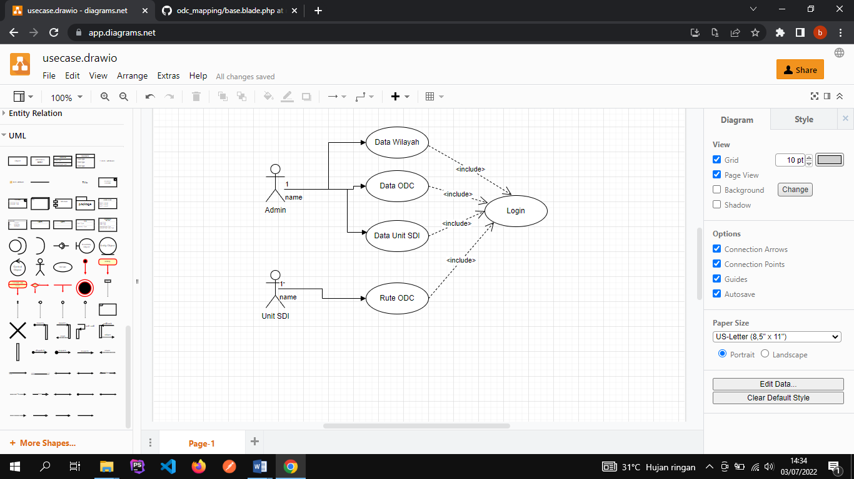

Gambar 5.1 UseCase Aplikasi

**5.2.2 *Sequence* Diagram**

**a. *Sequence* Diagram Admin**

Admin adalah aktor yang mempunyai hak untuk mengolah data. Untuk mengolah data admin harus login terlebih dahulu untuk mendapatkan hak akses mengolah data pada aplikasi. Sequence Diagram admin dapat dilihat pada gambar 5.2.

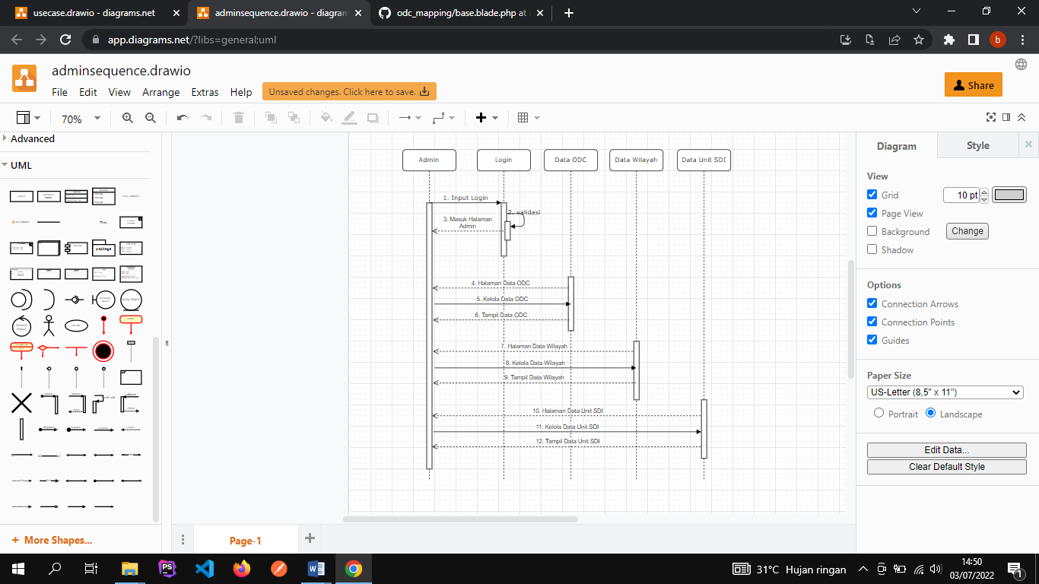

Gambar 5.2 Sequence Diagram Admin

**b. *Sequence* Diagram Unit SDI**

Unit SDI adalah aktor yang mempunyai hak untuk memperoleh data ODC terdekat dari posisi sekarang. Untuk mendapat data ODC terdekat unit SDI harus login terlebih dahulu pada aplikasi. Sequence Diagram admin dapat dilihat pada gambar 5.3.

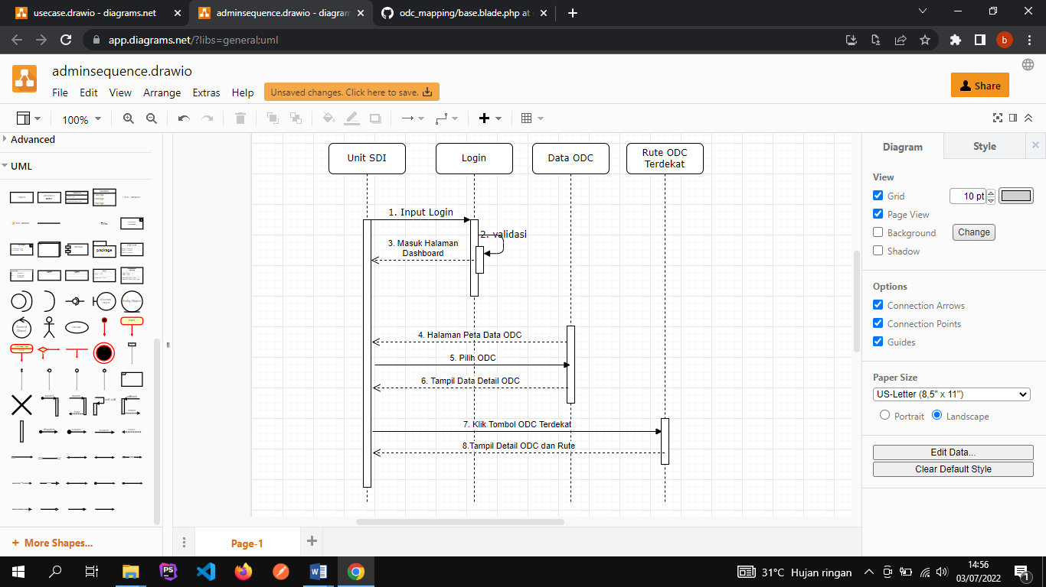

Gambar 5.3 Sequence Diagram Unit SDI

**5.2.3 *Activity* Diagram**

**a. *Activity* Diagram Login Admin**

Admin harus login terlebih dahulu sebelum dapat mengelola data. Admin memasukan *username* dan *password.* Sistem akan melakukan validasi pada *username* dan *password* yang sudah dimasukan, bila salah maka sistem akan menampilkan halaman login, dan jika benar maka sistem akan menampilkan halaman admin. Untuk *activity* diagram dapat dilihat pada Gambar 5.4.

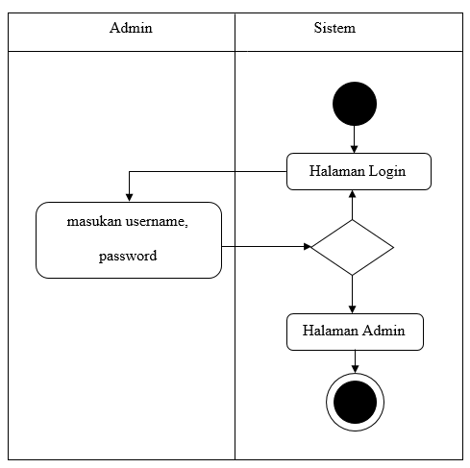

Gambar 5.4 *Activity* Diagram Login Admin

**b. *Activity* Diagram Data Unit SDI**

Sistem akan menampilkan semua data unit SDI yang ada, kemudian admin dapat mengelola data Unit SDI dengan menambah, mengedit atau menghapus. Untuk *activity* diagram dapat dilihat pada Gambar 5.5

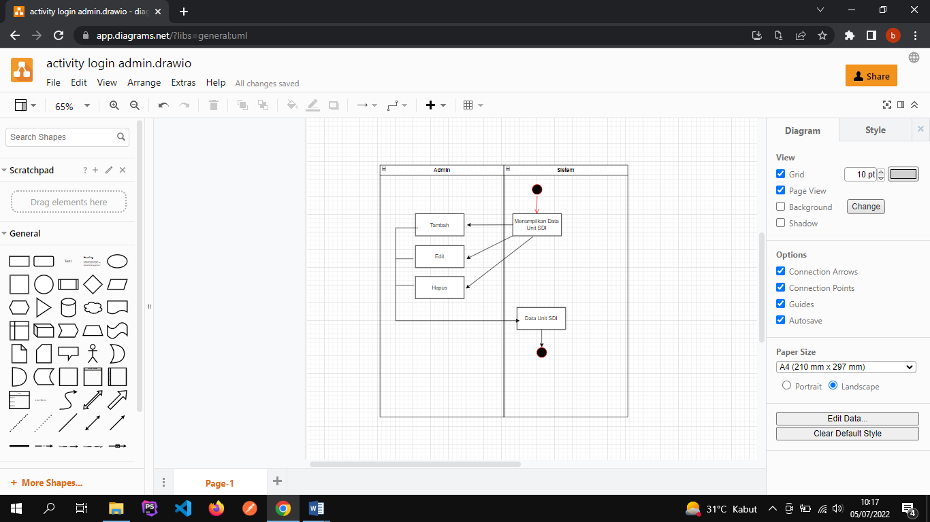

Gambar 5.5 Activity Diagram Data Unit SDI

**c. *Activity* Diagram Data Wilayah**

Sistem akan menampilkan semua data wilayah yang ada, kemudian admin dapat mengelola data wilayah dengan menambah, mengedit atau menghapus. Untuk *activity* diagram dapat dilihat pada Gambar 5.6

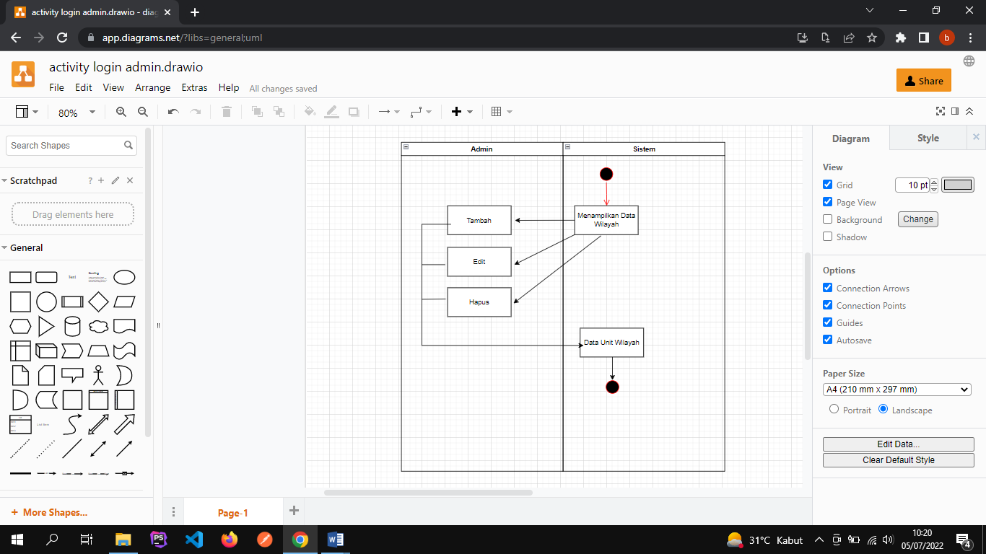

Gambar 5.6 Activity Diagram Data wilayah

**d. *Activity* Diagram Data ODC**

Sistem akan menampilkan semua data ODC yang ada, kemudian admin dapat mengelola data ODC dengan menambah, mengedit atau menghapus. Untuk *activity* diagram dapat dilihat pada Gambar 5.7

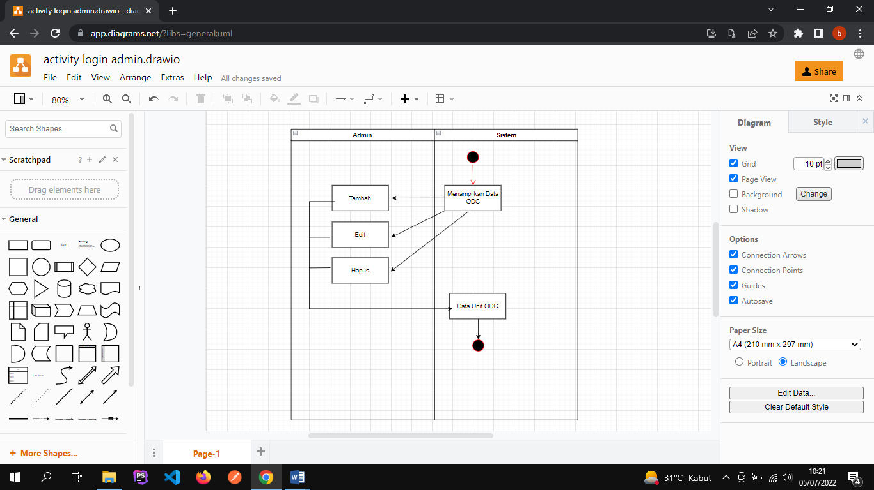

Gambar 5.7 Activity Diagram Data ODC

**e. *Activity* Diagram Login Unit SDI**

Unit SDI harus login terlebih dahulu sebelum dapat masuk ke halaman utam dan mendapatkan data ODC. Unit SDI memasukan *username* dan *password.* Sistem akan melakukan validasi pada *username* dan *password* yang sudah dimasukan, bila salah maka sistem akan menampilkan halaman login, dan jika benar maka sistem akan menampilkan halaman utama. Untuk *activity* diagram dapat dilihat pada Gambar 5.8.

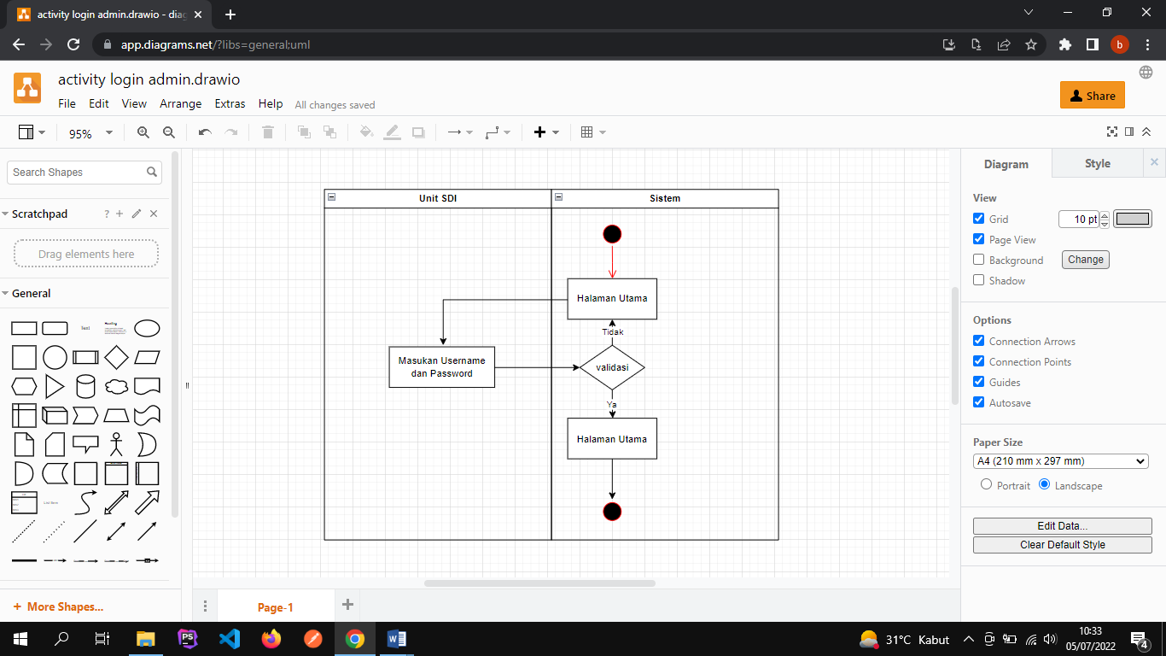

Gambar 5.8 Activity Diagram Login Unit SDI

**e. *Activity* Diagram Lokasi ODC Terdekat**

Unit SDI pada halaman utaman menekan tombol cari ODC terdekat. Sistem akan melakukan perhitungan jarak untuk mendapatkan ODC terdekat, kemudian menampilkan data ODC terdekat dan rute pada halaman. Untuk *activity* diagram dapat dilihat pada Gambar 5.9.

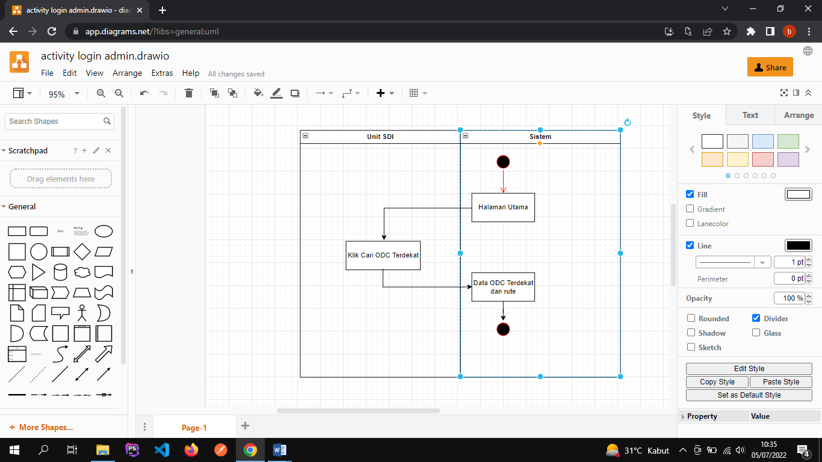

Gambar 5.9 Activity Diagram Lokasi ODC Terdekat

**5.2.4 *Class* Diagram**

Class diagram menggambarkan keadaan (atribut suatu properti) suatu sistem, sekaligus digunakan untuk memanipulasi keadaan tersebut ( metode dan fungsi). Berikut adalah class diagram aplikasi pencarian rute terpendek dari lokasi unit SDI ke tempat ODC terdekat. Class diagram aplikasi pencarian lokasi terdekat ODC dapat dilihat pada Gambar 5.10. dan 5.11

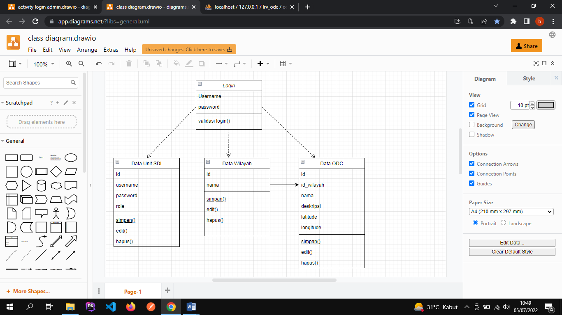

Gambar 5.10 Class Diagram Admin

Class diagram diatas menjelaskan hubungan antar class yaitu, data unit SDI, data wilayah dan data ODC merupakan class yang diambil dari *usecase* login. Dimana kelas ini yang nantinya akan menjadi dasar untuk admin masuk ke dalam sistem admin untuk mengolah data. Data unit SDI, data wilayah dan data ODC. Ketiga bagian ini dapat menghapus data, menambahkan data di setiap elemen.

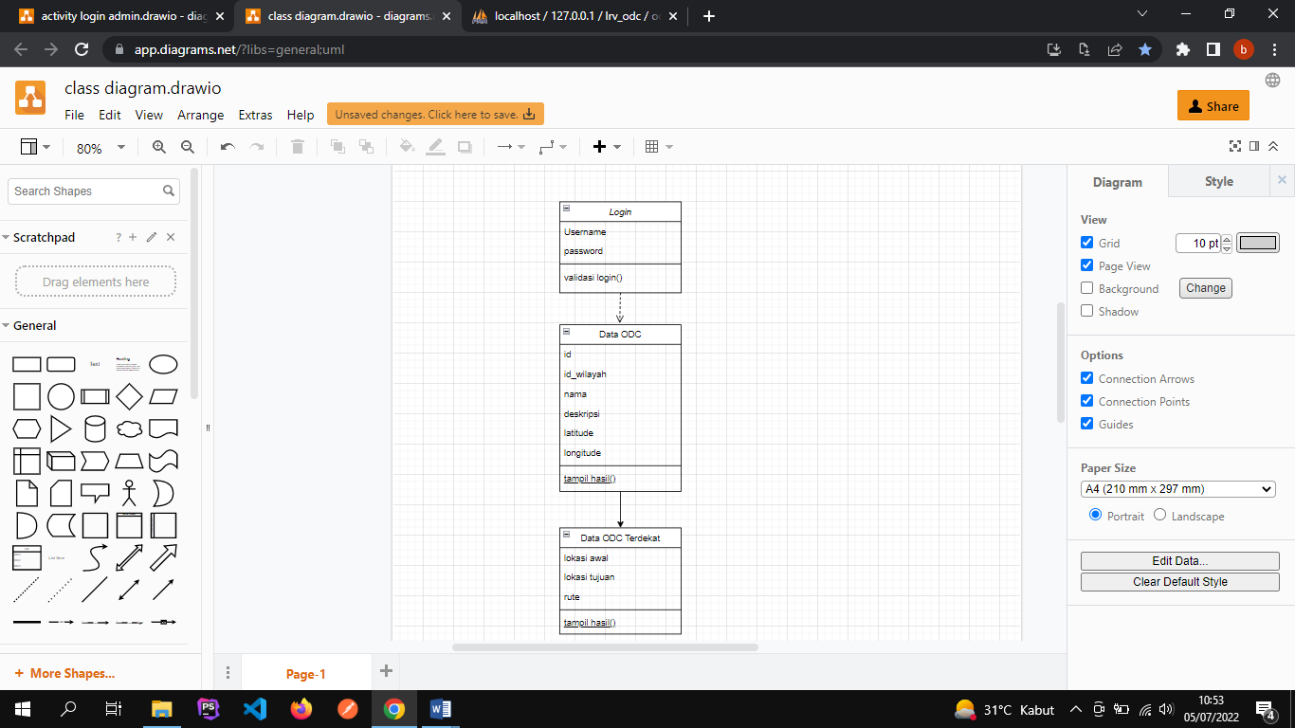

Gambar 5.11 Class Diagram Unit SDI

Class diagram diatas menjelaskan hubungan antar class yaitu, data ODC dan lokasi ODC terdekat merupakan class yang diambil dari *usecase* login. Dimana kelas ini yang nantinya akan menjadi dasar untuk unit SDI masuk ke dalam sistem untuk menampilkan data ODC dan lokasi ODC terdekat.

**5.3 Database**

Perancangan database merupakan elemen penting dalam suatu proyek sistem informasi suatu aplikasi yang digunakan untuk menyimpan data yang akan diolah menjadi sebuah informasi.

**5.3.1 Desain Tabel**

Desain tabel adalah sebuah rancangan tabel yang akan digunakan untuk menyimpan data, ada beberapa tabel yang akan digunakan dalam perancangan aplikasi ini,yaitu:

1. **Tabel User**

Tabel ini digunakan untuk menyimpan data pengguna aplikasi yaitu admin dan unit SDI. Adapun struktur tabel akan ditunjukan pada tabel 5.1

Tabel 5.1. Tabel User

|  |  |  |  |
| --- | --- | --- | --- |
| No. | Nama Kolom | Tipe Data | Ket |
| 1. | Id | Bigint(20) | PK |
| 2. | Username | Varchar |  |
| 3. | Password | Varchar |  |
| 4. | Role | varchar |  |

1. **Tabel Wilayah**

Tabel ini digunakan untuk menyimpan wilayah persebaran ODC Telkom di karisidenan Surakarta. Adapun struktur tabel akan ditunjukan pada tabel 5.2

Tabel 5.2. Tabel Wilayah

|  |  |  |  |
| --- | --- | --- | --- |
| No. | Nama Kolom | Tipe Data | Ket |
| 1. | Id | Bigint(20) | PK |
| 2. | nama | Varchar |  |

1. **Tabel ODC**

Tabel ini digunakan untuk menyimpan data ODC Telkom di karisidenan Surakarta. Adapun struktur tabel akan ditunjukan pada tabel 5.3

Tabel 5.3. Tabel ODC

|  |  |  |  |
| --- | --- | --- | --- |
| No. | Nama Kolom | Tipe Data | Ket |
| 1. | Id | Bigint(20) | PK |
| 2. | Wilayah_id | Bigint(20) | Index |
| 3. | Nama | Varchar |  |
| 4. | Deskripsi | Text |  |
| 5. | Latitude | Double |  |
| 6. | Longitude | Double |  |

**5.4 Perancangan Antar Muka**

Perancangan antar muka adalah sebuah desain rancangan yang digunakan untuk berkomunikasi antara pengguna dengan sistem secara visual. Adapun desain perancangan antar muka dibuat seperti berikut :

1. Desain Login Admin

User interface pada halaman ini digunakan untuk validasi agar admin dapat masuk ke dalam sistem. Bentuk desain user interface seperti Gambar 5.12 :

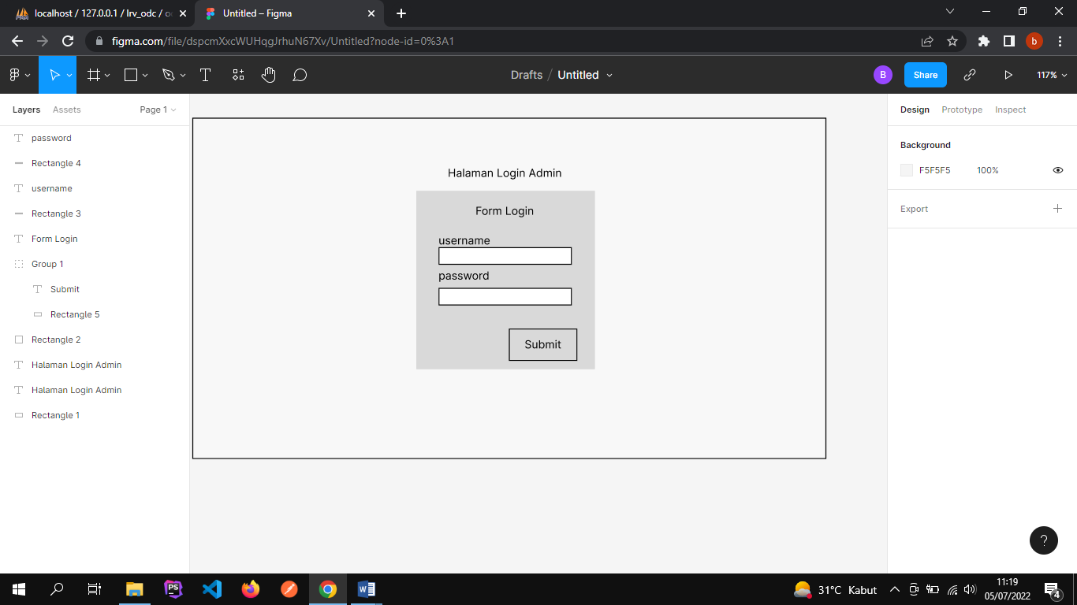

Gambar 5.12. Desain halaman login admin

1. Desain Input User

User interface pada halaman ini digunakan untuk menginput data admin yang dapat masuk ke dalam sistem. Bentuk desain user interface seperti Gambar 5.13 :

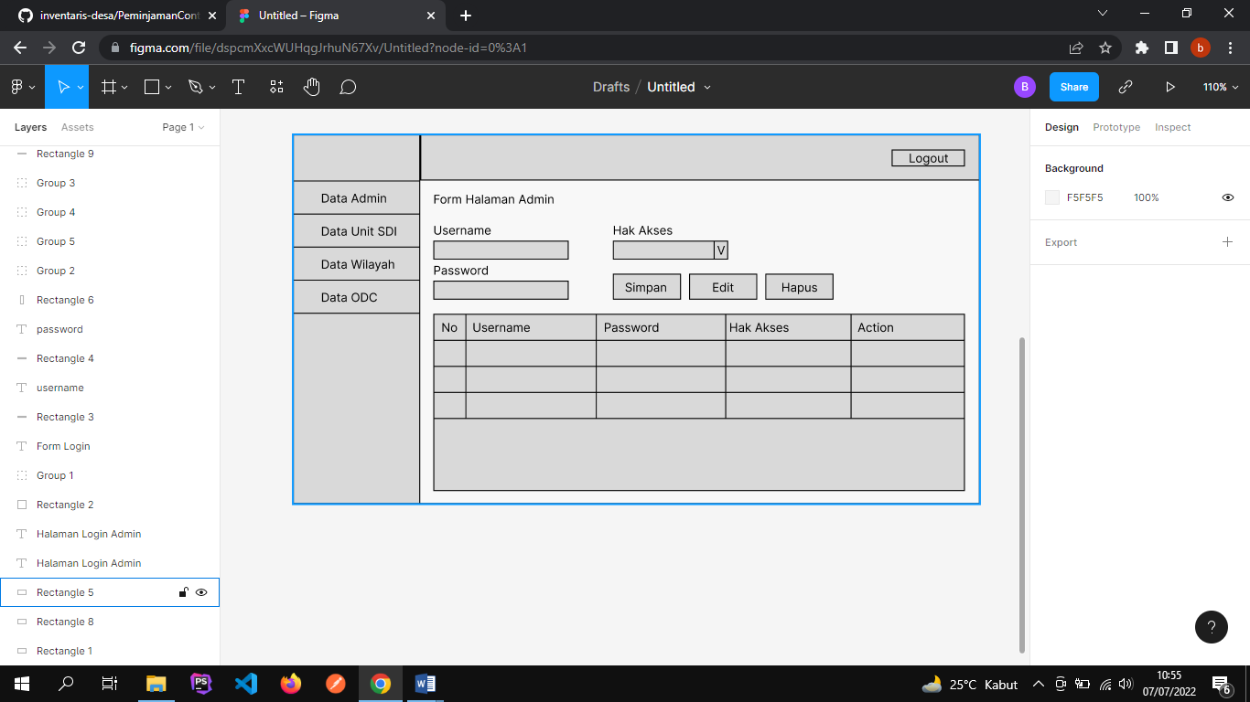

Gambar 5.13 Desain Halaman Admin

1. Desain Input Wilayah

User interface pada halaman ini digunakan untuk menginput data wilayah persebaran ODC di PT. Telkom karisidenan Surakarta. Bentuk desain user interface seperti Gambar 5.14 :

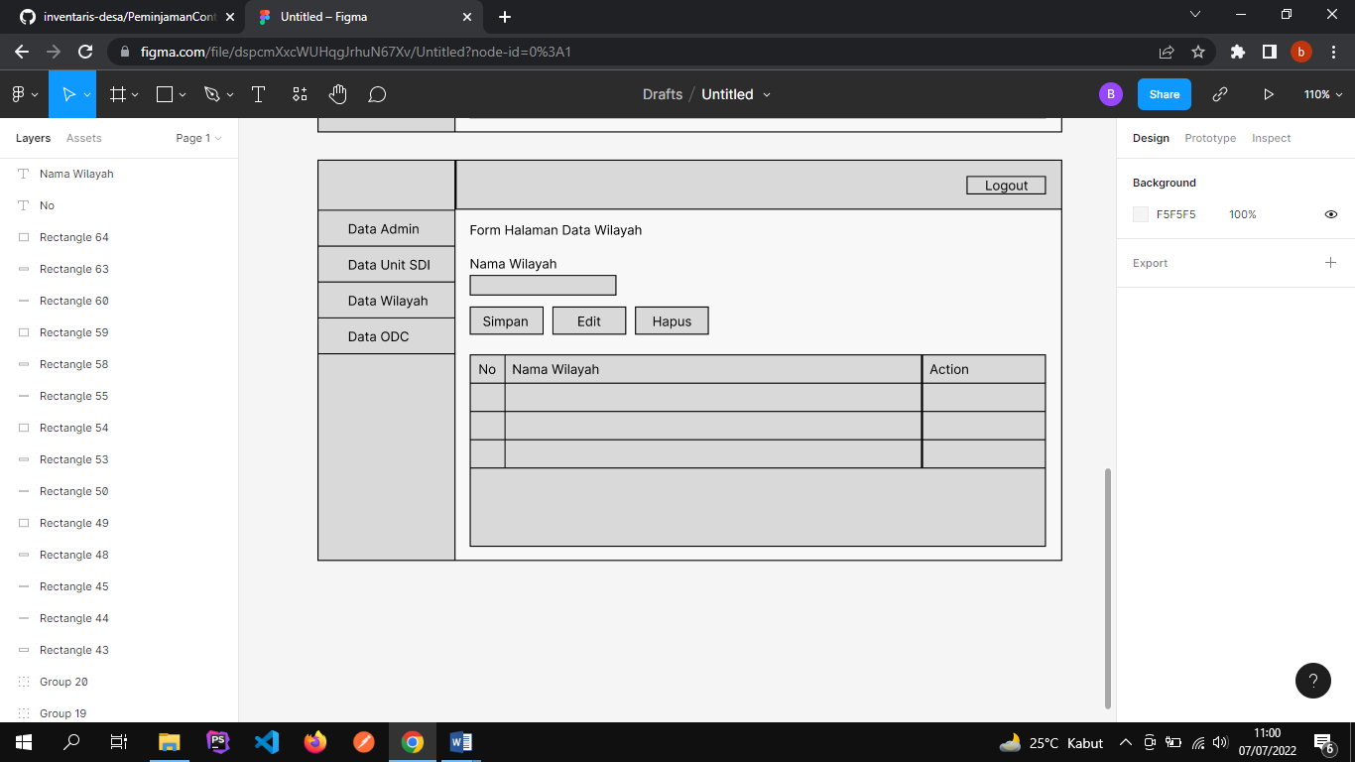

Gambar 5.14 Desain Halaman Data WIlayah

1. Desain Input ODC

User interface pada halaman ini digunakan untuk menginput data ODC di PT. Telkom karisidenan Surakarta. Bentuk desain user interface seperti Gambar 5.15 :

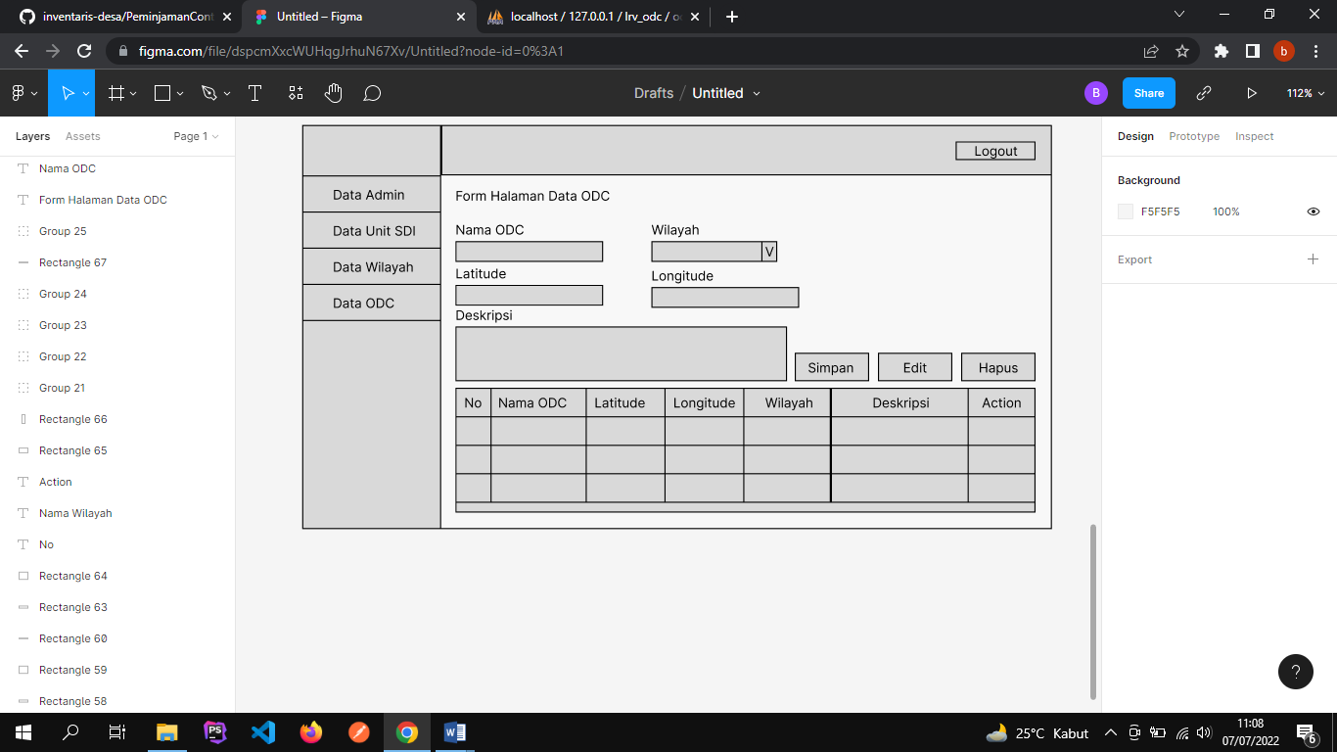

Gambar 5.15 Desain Halaman Data ODC

1. Desain Login Unit SDI (*mobile*)

User interface pada halaman ini digunakan untuk login sebagai unit SDI di PT. Telkom. Bentuk desain user interface seperti Gambar 5.16 :

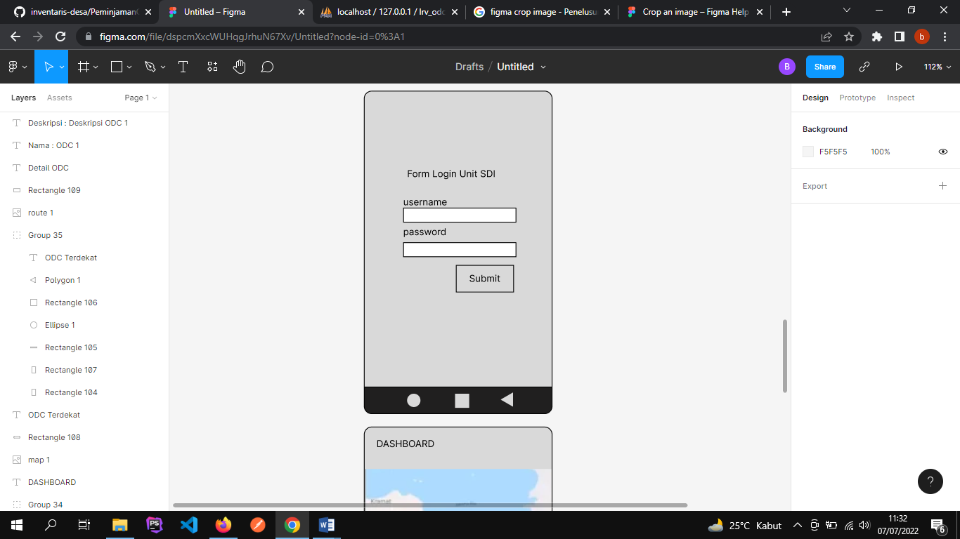

Gambar 5.16 Halaman Login Unit SDI (*mobile*)

1. Desain Dashboard Unit SDI

User interface pada halaman ini digunakan sebagai halaman utama unit SDI yang menampilkan persebaran ODC di PT. Telkom. Bentuk desain user interface seperti Gambar 5.17 :

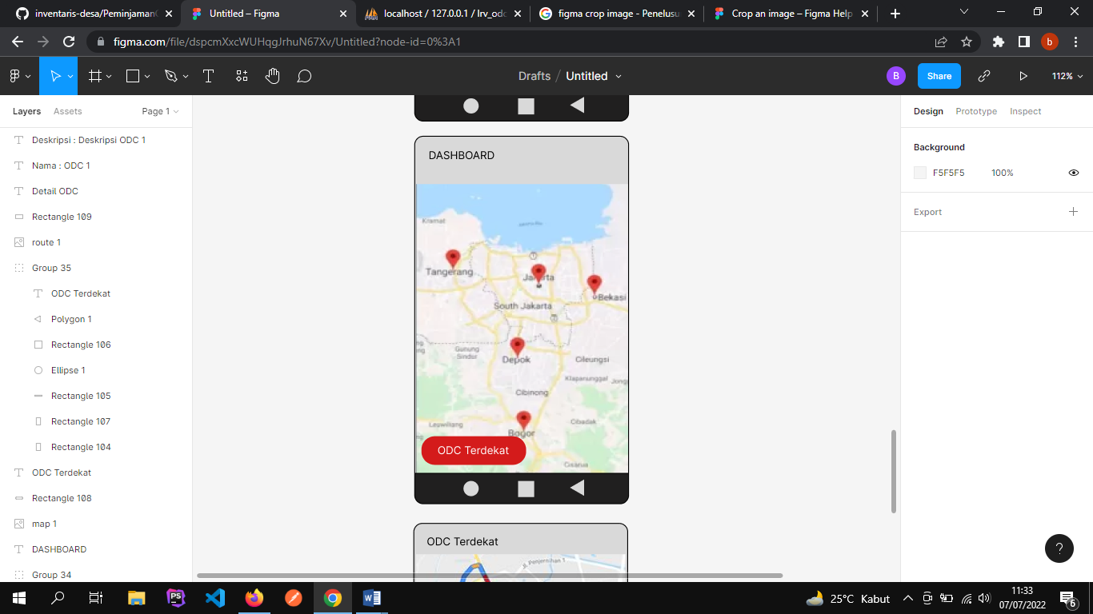

Gambar 5.17 Gambar Halaman Utama Unit SDI

1. Desain ODC Terdekat Unit SDI

User interface pada halaman ini digunakan sebagai halaman detail ODC beserta rute terdekat dari unit SDI di PT. Telkom. Bentuk desain user interface seperti Gambar 5.18 :

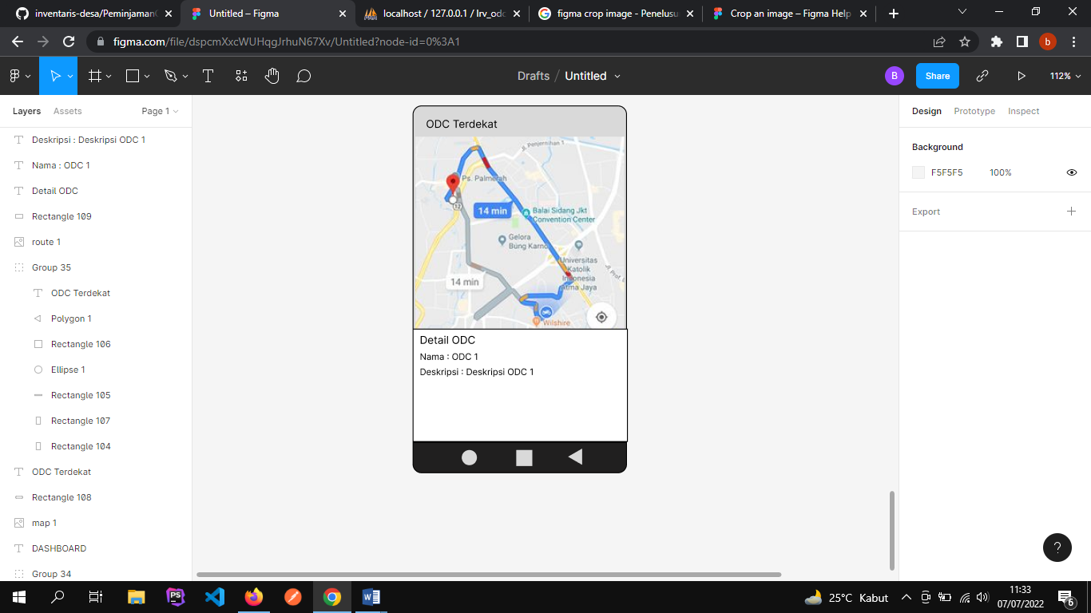

Gambar 5.18 Halaman ODC Terdekat dari unit SDI

**5.5 Implementasi Program**

Tahapan implementasi sistem dari pencarian rute terdekat ODC dari Unit SDI menggunakan metode haversine sebagai berikut:

1. Pada halaman admin tampilan pertama adalah halaman login. Sebelum dapat mengkases halaman admin pengguna harus melakukan login terlebih dahulu sebagai admin. Tampilan halaman login admin di tunjukan pada gambar 5.19

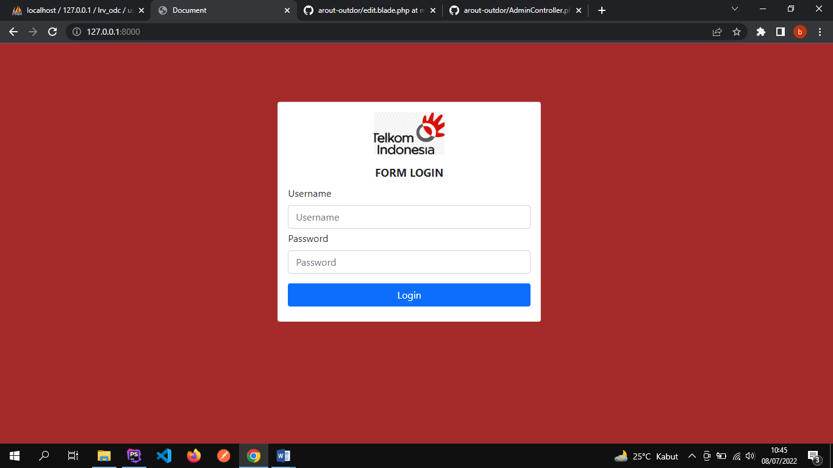

Gambar 5.19 Halaman Login Admin

1. Pada halaman utama admin akan menampilkan pemetaan ODC yang berada di karisidenan Surakarta pada *Google Map*. Tampilan halaman utama admin ditunjukan pada gambar 5.20

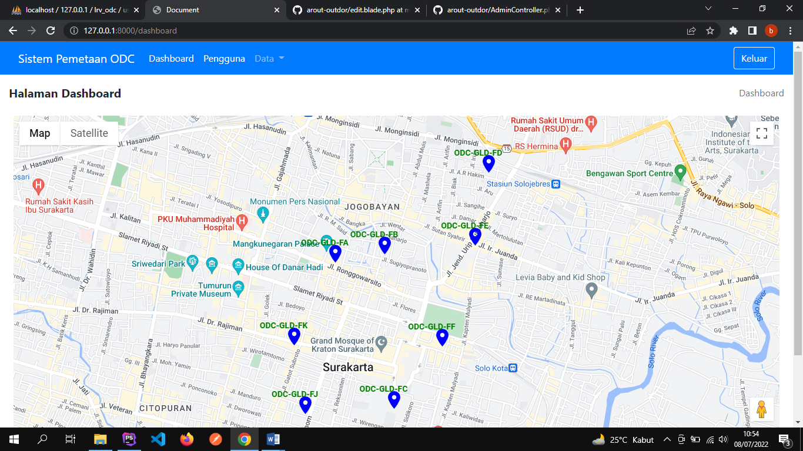

Gambar 5.20 Halaman utama admin

1. Pada halaman pengguna akan menampilkan semua data pengguna sistem informasi pemetaan ODC ini, baik itu yang mempunyai hak akses sebagai admin maupun sebagai unit SDI.
2. Halaman Pengguna

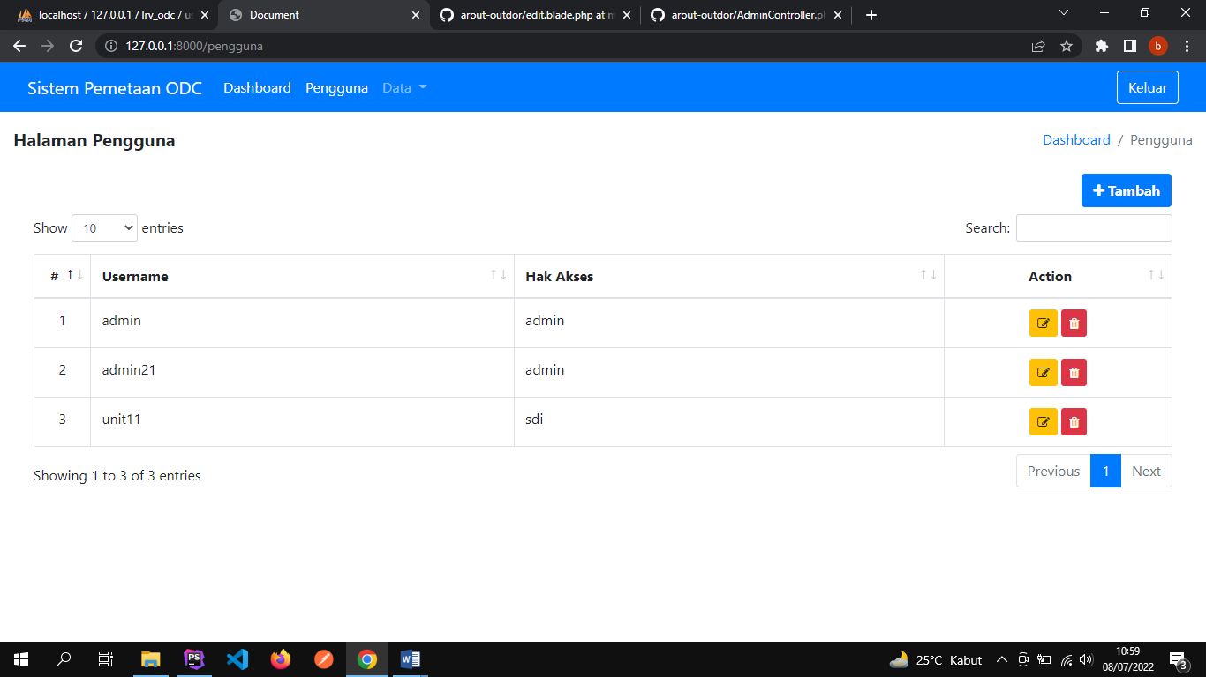

Gambar 5.21 Halaman Pengguna

1. Halaman Tambah Pengguna

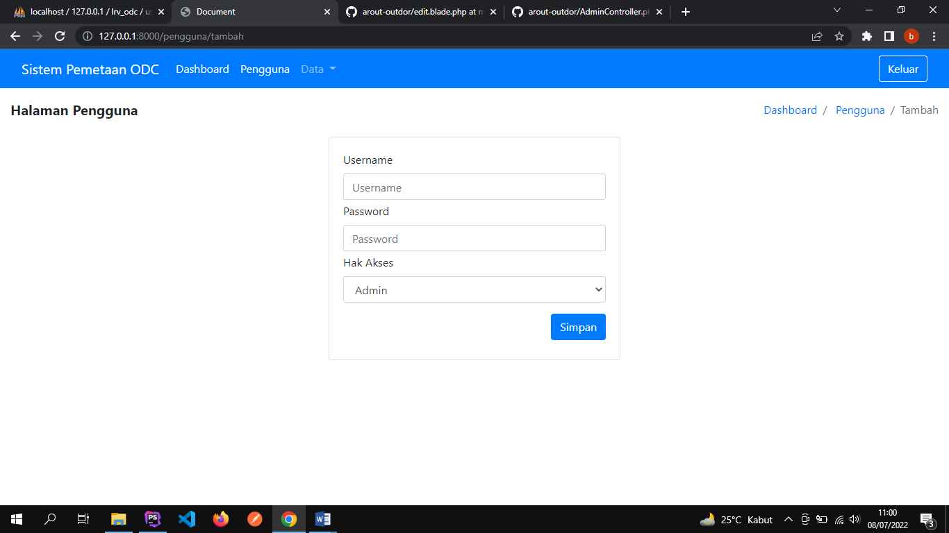

Gambar 5.22 Halaman Tambah Pengguna

1. Halaman Edit Pengguna

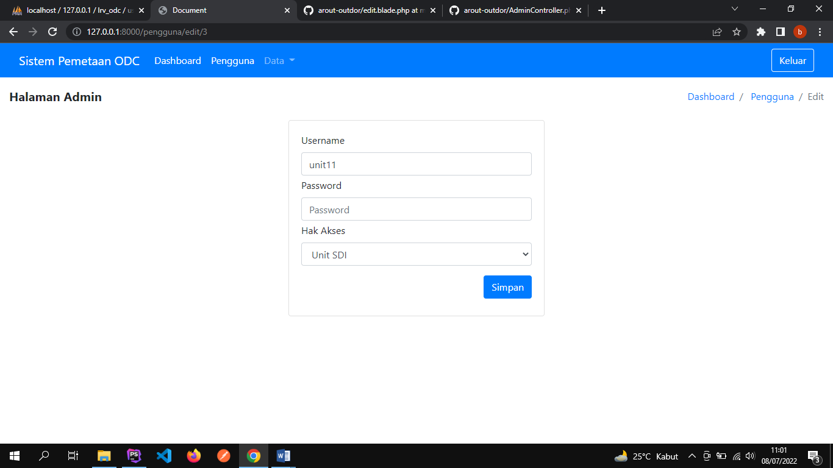

Gambar 5.23 Halaman Edit Pengguna

1. Pada halaman wilayah akan menampilkan semua data wilayah ODC sistem informasi pemetaan ODC ini se Karisidenan Surakarta.
2. Halaman wilayah ODC

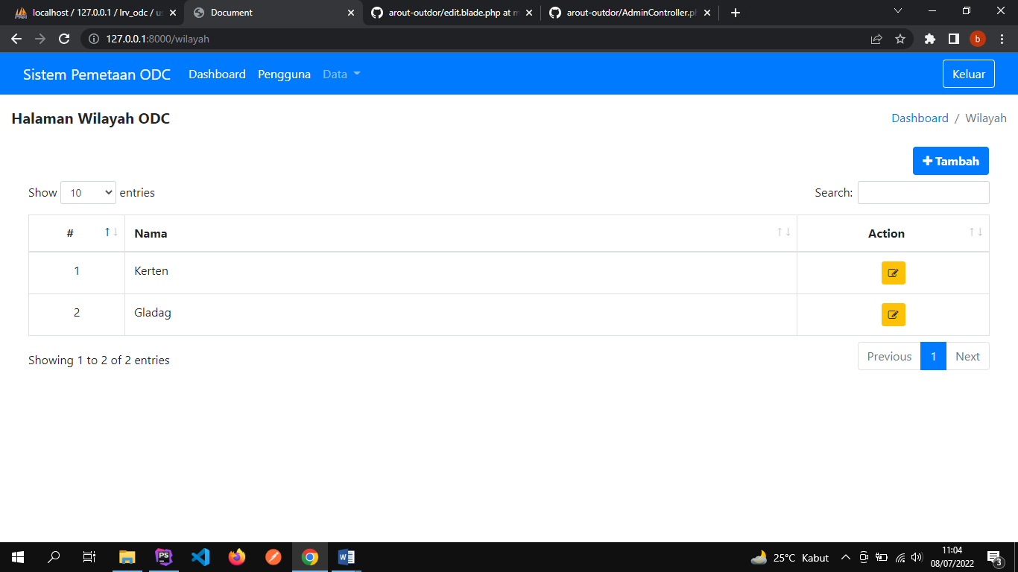

Gambar 5.24 Halaman Wilayah ODC

1. Halaman tambah wilayah ODC

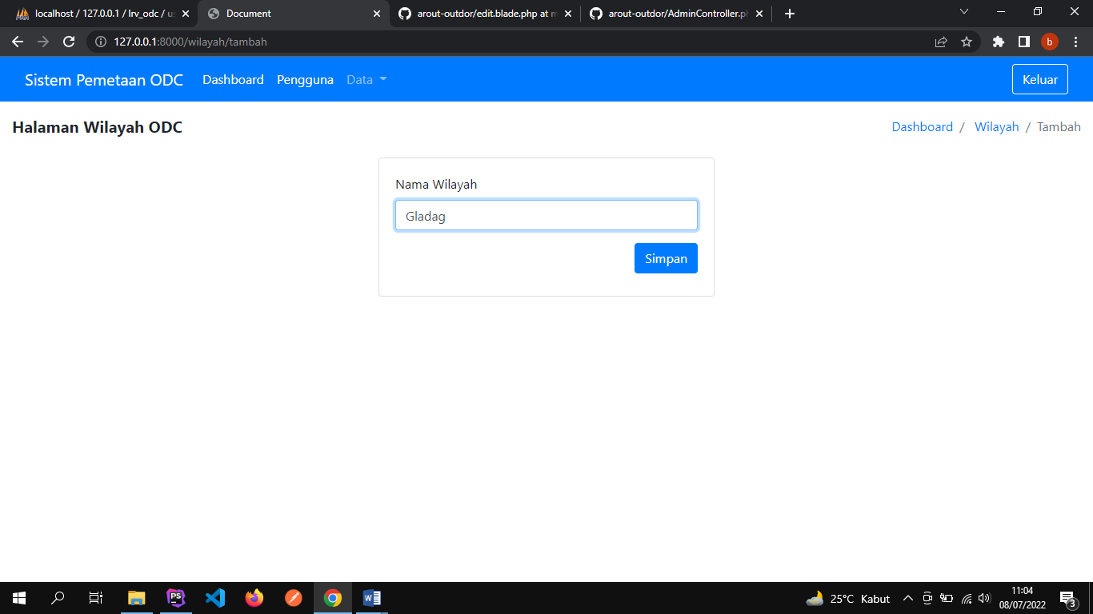

Gambar 5.25 halaman tambah wilayah ODC

1. Halaman edit wilayah ODC

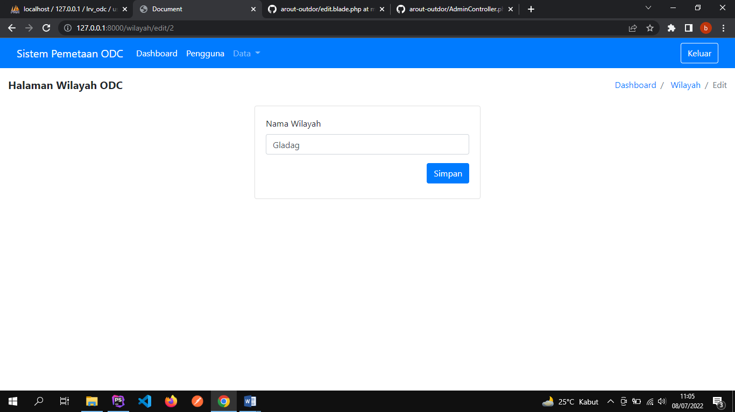

Gambar 5.26 Halaman edit wilayah ODC

1. Pada halaman wilayah akan menampilkan semua data informasi lokasi ODC pada sistem informasi pemetaan ODC yang meliputi nama, deskripsi, latitude dan longitude.
2. Halaman ODC

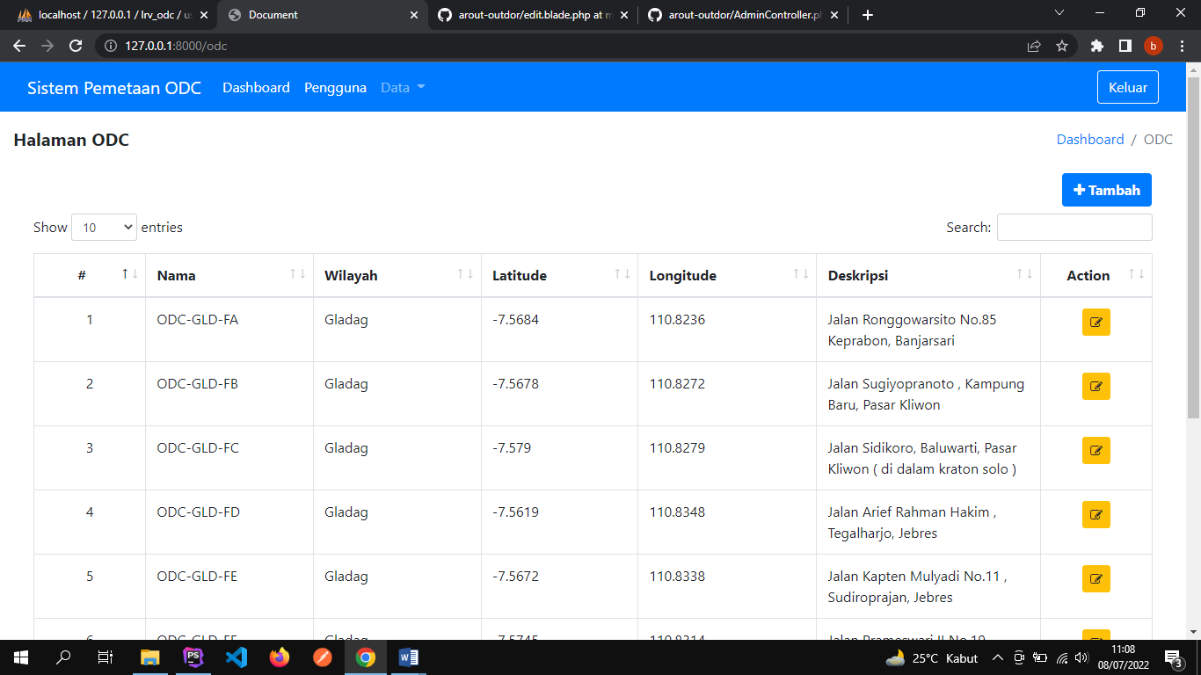

Gambar 5.27 halaman data ODC

1. Halaman tambah ODC

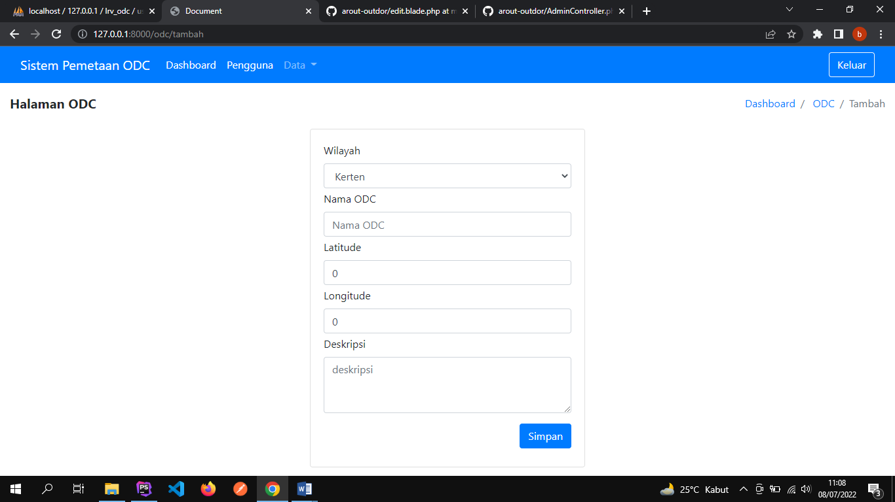

Gambar 5.28 halaman tambah data ODC

1. Halaman edit ODC

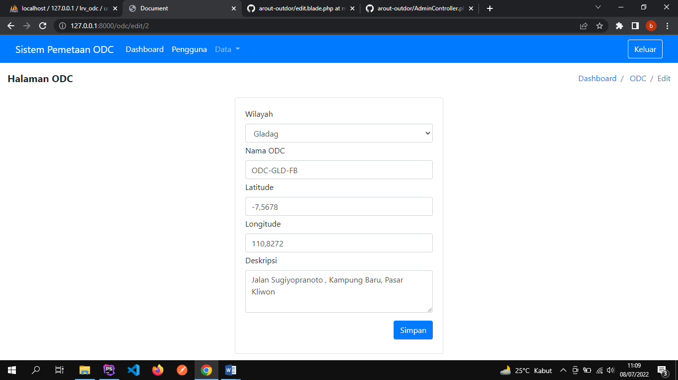

Gambar 5.29 halaman edit data ODC

1. Pada halaman unit SDI (*android*) tampilan pertama adalah halaman login. Sebelum dapat mengkases halaman utama pengguna harus melakukan login terlebih dahulu sebagai unit SDI. Tampilan halaman login unit SDI di tunjukan pada gambar 5.30

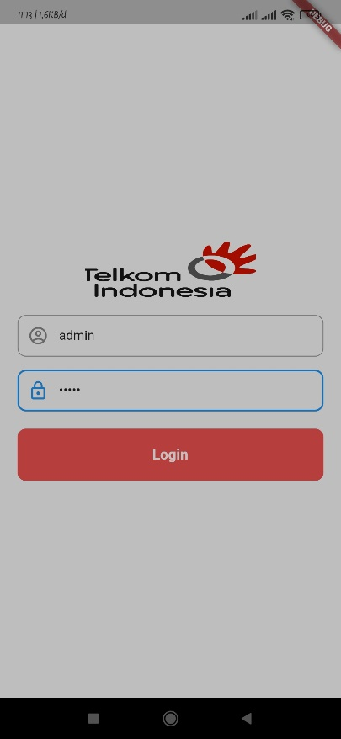

Gambar 5.30 Halaman login unit SDI